

实 验 报 告

课程名称：Linux网络环境

实验名称：Mail服务器配置

|  |  |
| --- | --- |
| **学 院** | 网络空间安全学院 |
| **专 业** | 信息安全 |
| **班 级** |  |
| **学 号** |  |
| **学生姓名** |  |
| **教师姓名** | 姚 晔 |
| **完成日期** | 2018/12/17 |
| **成 绩** |  |

1. **实验目的**

**使用CentOS搭建电子邮件服务器**

**二、实验原理**

使用sendmail工具实现收发邮件功能

**三、实验环境**

**CentOS 7**

**四、主要操作步骤及实验结果记录**

1. 安装sendmail：

yum -y install sendmail

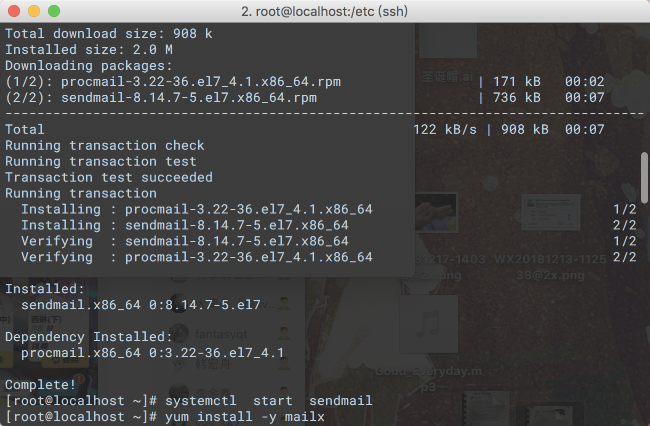

2. 安装mailx：

yum install -y mailx

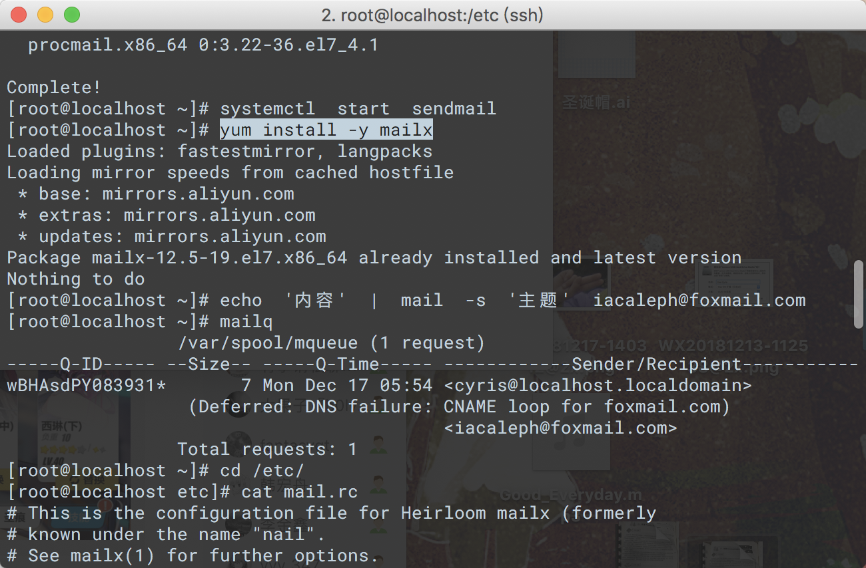

3. 配置mail.rc

vim mail.rc

set from=diaomandiaoman@163.com

set smtp=smtps://smtp.163.com:465

set smtp-auth-user=diaomandiaoman

set smtp-auth-password=xxxxxxx

set smtp-auth=login

4. 重启服务并发送测试邮件：

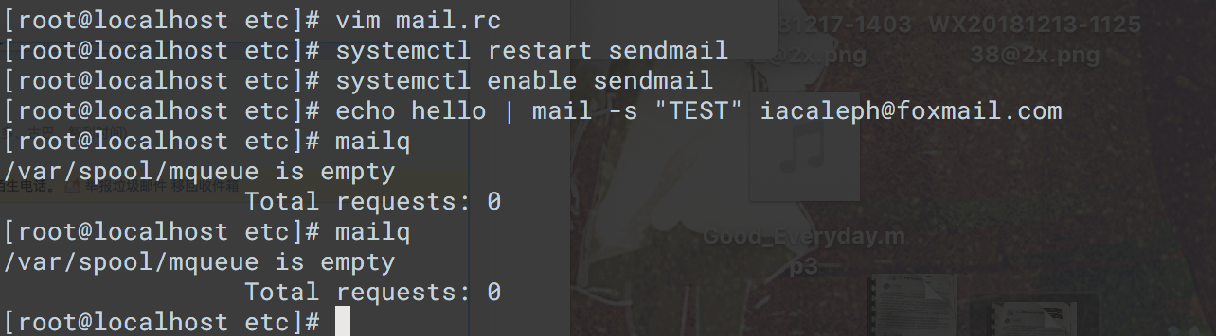

5. 邮件收取结果：

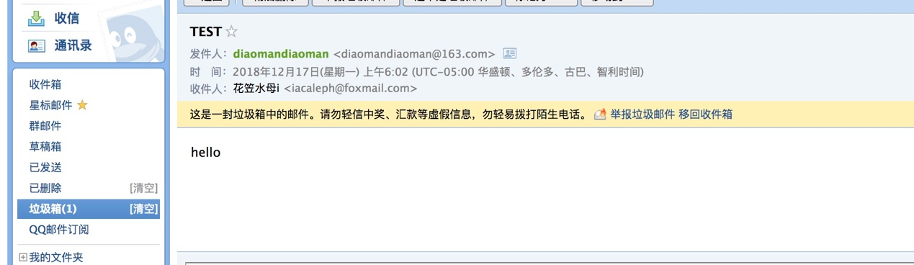

**五、实验分析总结及心得**

学会使用sendmail实现发送邮件的功能。（由于给的教材pdf是针对centos6.5的，所以从网上搜到了适合centos7的配置教材进行实验，另外使用服务器发送的邮件因为没有配置SSL会被丢进收件者的垃圾箱中。）